XVIII Encuentro Internacional del GERES

“El español de especialidad en Hispanoamérica:
variaciones lingüísticas y diseño de materiales didácticos”

Buenos Aires (Argentina), del 16 al 18 de junio de 2021
Organizado por:

Pontificia Universidad Católica Argentina
Facultad de Filosofía y Letras - Av. Alicia Moreau de Justo 1500 - C1107AFD - Ciudad Autónoma de Buenos Aires

Mayores informes:
https://www.geres-sup.com/rencontres-internationales/xviiième-rencontre-internationale-buenos-aires-2021/
Contacto:
spanish@uca.edu.ar

Con el auspicio de: | Con la colaboración de:
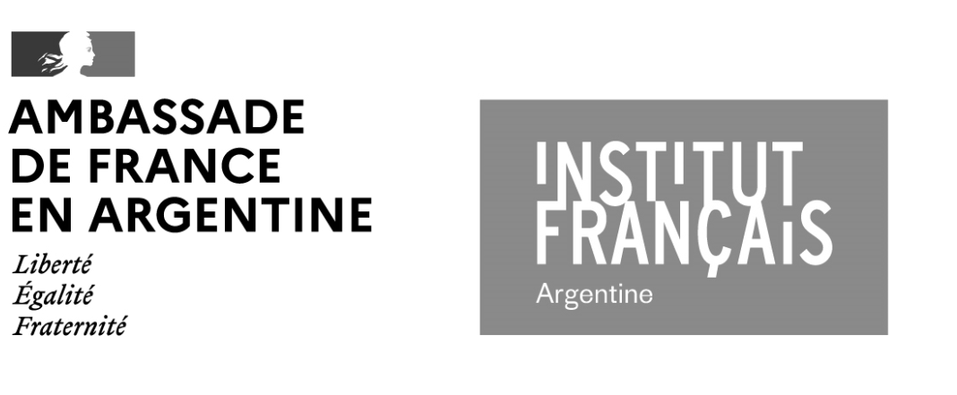 | 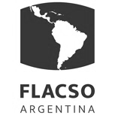

Con el apoyo de:

